18 százalékkal csökkent a vágócsirke termelői ára
A KSH adatai alapján Magyarország baromfihúsexportja 3 százalékkal csaknem 180 ezer tonnára nőtt 2023. január és október között az előző év hasonló időszakához viszonyítva. Ezen belül a csirkehús kivitele 13 százalékkal 122 ezer tonnára emelkedett, míg a pulykahúsé 37 százalékkal 16 ezer tonnára csökkent. A baromfihús legnagyobb célpiacai Románia (24 ezer tonna), Németország (18 ezer tonna), Ausztria (16 ezer tonna) és Bulgária (16 ezer tonna) voltak. Magyarország baromfihúsimportja 7 százalékkal 73 ezer tonnára nőtt a megfigyelt időszakban. Ezen belül a csirkehús beszállítása 7 százalékkal mintegy 54 ezer tonnára, a pulykahúsé pedig 21 százalékkal 3,5 ezer tonnára bővült. A legtöbb baromfihús Lengyelországból (29 ezer tonna) és Romániából (17 ezer tonna) érkezett.
Az AKI vágási statisztikai adatai alapján Magyarországon 629,3 ezer tonna (élősúly) baromfit vágtak le 2023 első tizenegy hónapjában, 7,6 százalékkal többet, mint az előző év azonos időszakában. Ebből a vágócsirke 461,2 ezer tonnát (+9,1 százalék), a vágópulyka 66,8 ezer tonnát (–12,9 százalék) tett ki.
Az AKI PÁIR adatai szerint Magyarországon a vágócsirke élősúlyos termelői ára 18,4 százalékkal 410,8 forint/kilogrammra, a vágópulykáé pedig 10,7 százalékkal 597,7 forint/kilogrammra csökkent 2024 első hetében az előző év azonos hetéhez képest. A csirkemellfilé 1706,6 forint/kilogramm (–17,5 százalék), a csontos csirkemell pedig 1112,2 forint/kilogramm (–18,1 százalék) volt ugyanekkor. A csirkemell (összesen) 1686,2 forint/kilogramm (–17,5 százalék), a csirkecomb ára 870,6 forint/kilogramm (–1,6 százalék) volt az első héten a 2023. év azonos hetéhez viszonyítva.
További információk e témában az Agrárpiaci jelentések – Baromfi című kiadványunkban olvashatók, mely innen érhető el: 1. szám.
Sajtókapcsolat:
- +36 1 217 1011
- aki@aki.gov.hu
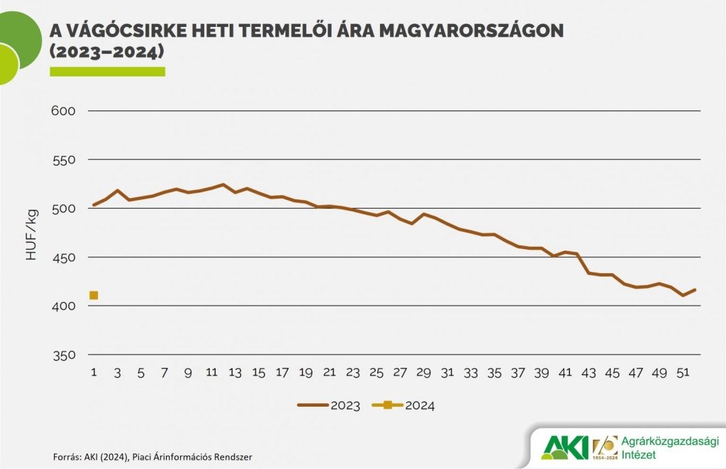 | © Agrárközgazdasági Intézet
Eredeti tartalom: Agrárközgazdasági Intézet
Továbbította: Helló Sajtó! Üzleti Sajtószolgálat
Ez a sajtóközlemény a következő linken érhető el:

